Енглески језик: Препознавање професија – тест (2.р.)

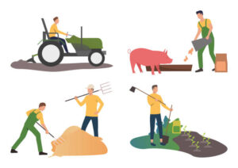

1. На слици је...
- a teacher
- a nurse
- a farmer

2. На слици је...
- a gardener
- a nurse
- a chef

3. Човек са слике је...
- a carpenter
- a nurse
- a lawyer

4. На слици је...
- a painter
- a firefighter
- a police officer

5. Шта видиш на слици?
- an artist
- an actor
- a police officer

6. На слици је приказан...
- a teacher
- a hairdresser
- a dentist

7. Шта видиш на слици?
- an electrician
- a nurse
- an artist

8. На слици је...
- a bus driver
- a nurse
- a teacher

9. На слици је...
- a carpenter
- a nurse
- a shop assistant

10. Како на енглеском језику кажемо - зубар?
- a dentist
- a chef
- an artist

11. Како на енглеском језику кажемо - баштован?
- a gardener
- a chef
- a dentist

12. На које занимање те асоцира предмет са слике?
- a carpenter
- a doctor
- an artist

13. Како на енглеском језику кажемо - ватрогасац?
- a firefighter
- a designer
- an actor

14. Како називамо занимање приказано на слици?
- an aviator
- an engineer
- a construction worker

15. На слици је приказан...
- an office worker
- an artist
- a teacher

